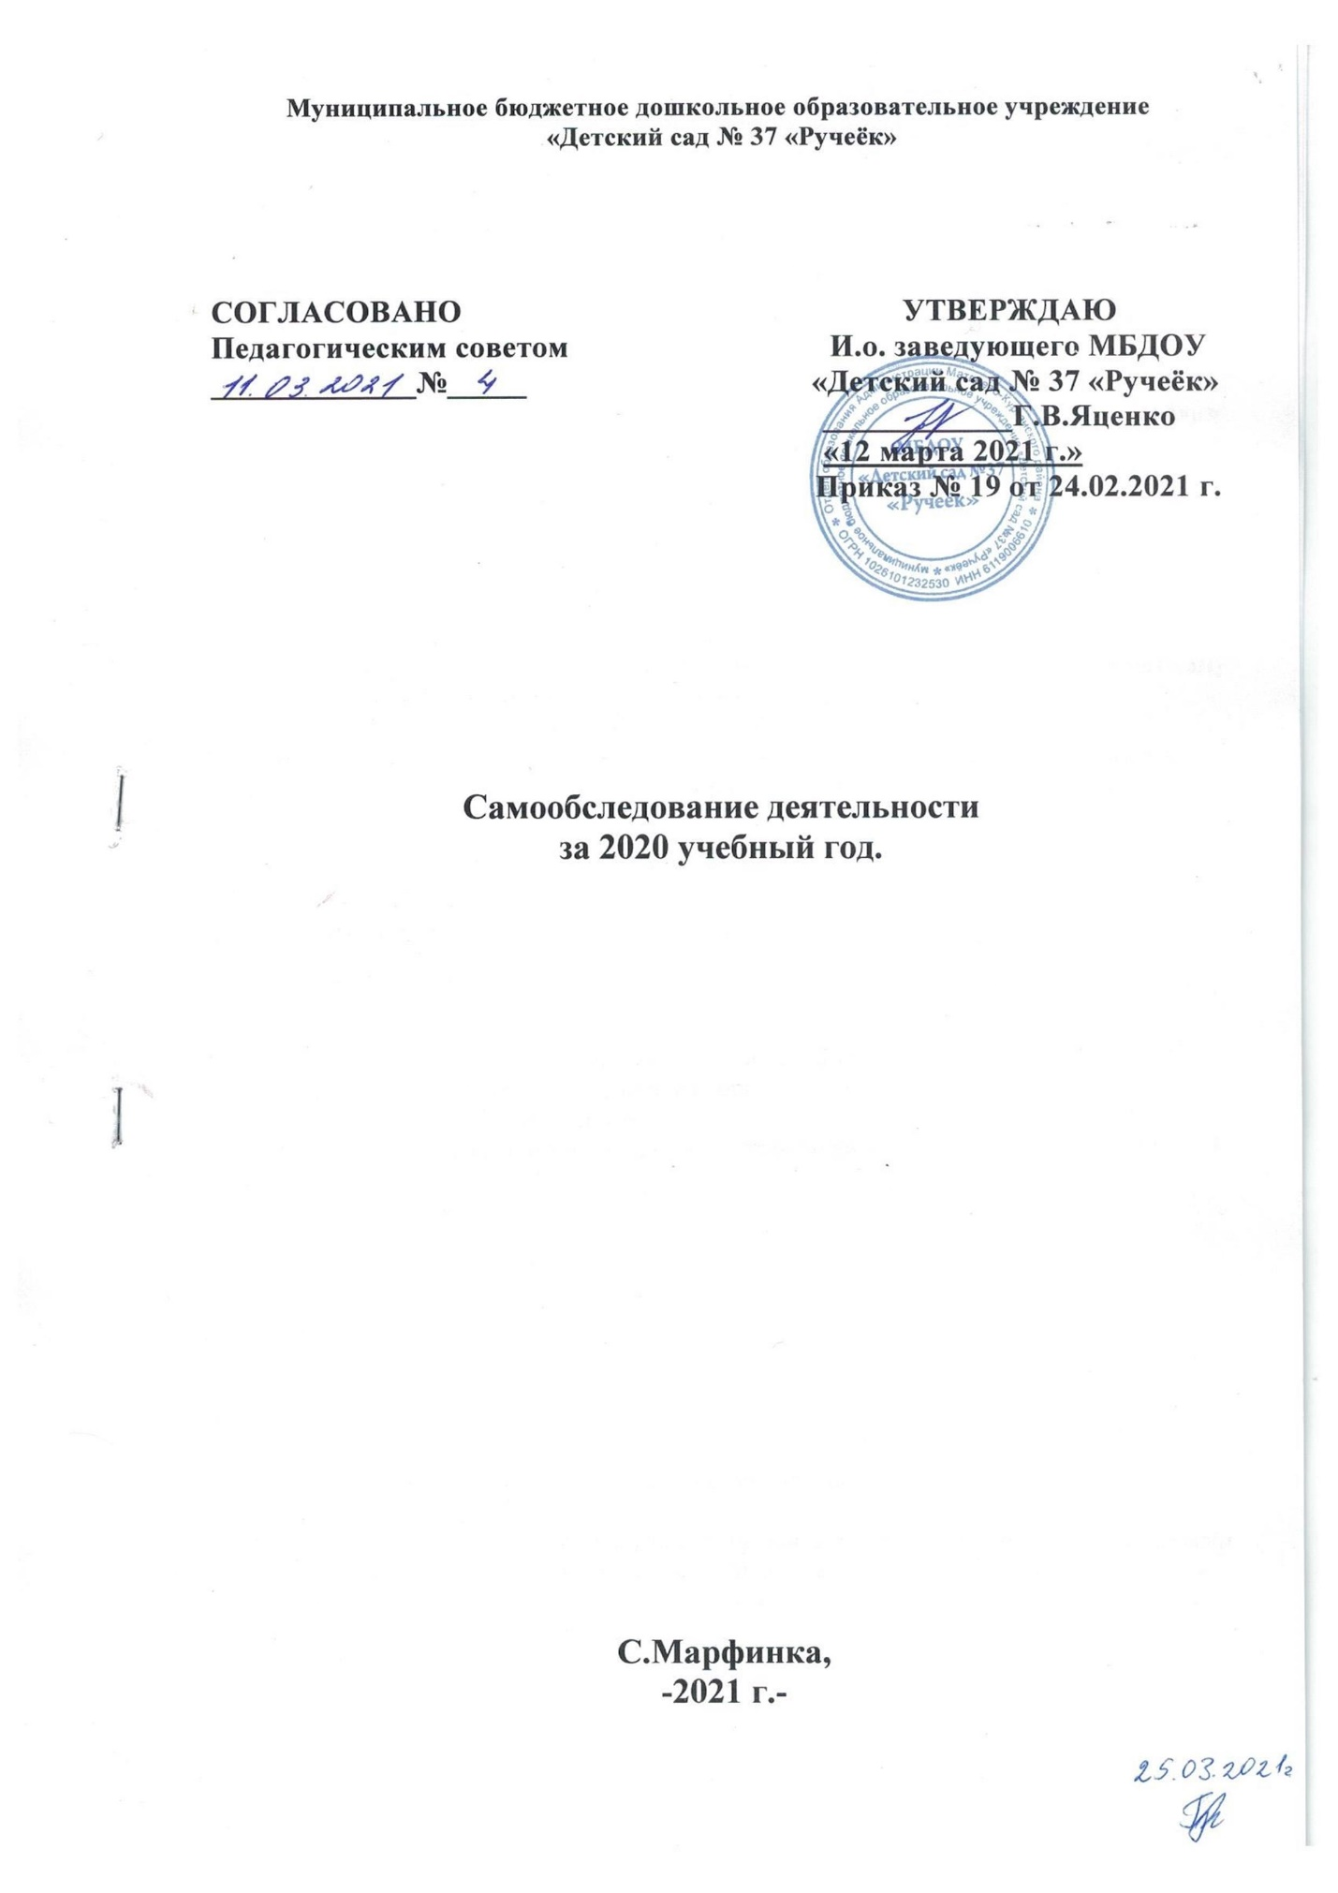

Самообследование деятельности муниципального дошкольного образовательного учреждения «Детский сад № 37 «Ручеёк» составлено в соответствии с Приказом Минобрнауки Российской Федерации от 14 июня 2013 г. № 462 «Порядок проведения самообследования образовательной организацией».
Самообследование включает в себя аналитическую часть и результаты анализа деятельности МБДОУ 2018 учебный год.
I.АНАЛИТИЧЕСКАЯ ЧАСТЬ.

1.Общие сведения о ДОУ

Тип учреждения: дошкольное образовательное учреждение.
Вид учреждения: детский сад,реализующий основную образовательную программу дошкольного образования,присмотр и уход за детьми.
Статус: бюджетное учреждение.
Лицензия на образовательную деятельность: Лицензия №2453 от 28.05.2012г.- бессрочно
Адрес:346963 Ростовская обл.,М-Курганский р-он.,с.Марфинка,ул.Центральная,28

Телефон:8(86341)3-65-60

Адрес электронной почты:
ds_rucheek37@mail.ru

Сайт://rucheek37@mail.ru/

Режим работы: пятидневная рабочая неделя с 7.30 до 17.30.
Выходные:суббота,воскресенье,праздничные дни
Время пребывания детей:10-ти часовое
Структура:2 группы с фактическим числом воспитанников на конец учебного года-30

Из них:
Младшая группа-14
Старшая группа-16

Структура управления:
Заведующий: Семенченко Наталья Владимировна,стаж работы в должности 3 года и 3 месяца
Воспитатели:3
Музыкальный руководитель: 1-0,5 ставка
Инструктор по физ.воспитанию-0,25 ставки совместитель

Вывод: ДОУ зарегистрировано и функционирует в соответствии с нормативными документами в сфере образования Российской Федерации.
Муниципальное задание по наполняемости учреждения детьми выполнено полностью.

2. Система управления ДОУ

Управление ДОУ осуществляется в соответствии с действующим законодательством Российской Федерации: Законом РФ «Об образовании в Российской Федерации» от 29.12.2012 № 273-ФЗ, «Порядком организации и осуществления образовательной деятельности по общеобразовательным программам дошкольного образования», нормативно-правовыми документами Министерства образования и науки Российской Федерации.
В ДОУ разработан пакет документов, регламентирующих его деятельность: Устав ДОУ, локальные акты, договоры с родителями, педагогическими работниками, обслуживающим персоналом, должностные инструкции. Имеющаяся структура системы управления соответствует Уставу ДОУ и функциональным задачам ДОУ.

Управление в ДОУ строится на принципах единоначалия и самоуправления, обеспечивающих государственно-общественный характер управления.
Формами самоуправления являются: Профсоюзный комитет, Педагогический совет, Общее родительское собрание, Совет родителей. Порядок выборов в органы самоуправления и их компетенции определяются Уставом.Непосредственное управление ДОУ осуществляет заведующий.
Деятельность коллегиальных органов управления осуществляется в соответствии с Положениями.
Представительным органом работников является действующая в МБДОУ первичная профсоюзная организация (ППО).

В ДОУ используются различные формы контроля (оперативный, тематический, смотры-конкурсы) результаты которого обсуждаются на рабочих совещаниях и педагогических советах с целью дальнейшего совершенствования работы.

Система управления в ДОУ обеспечивает оптимальное сочетание традиционных и современных тенденций: программирование деятельности ДОУ в режиме развития, обеспечение инновационного процесса в ДОУ, комплексное сопровождение развития участников образовательной деятельности, что позволяет эффективно организовать образовательное пространство ДОУ.

Вывод:
Структура и механизм управления ДОУ определяют стабильное функционирование. Демократизация системы управления способствует развитию инициативы участников образовательного процесса (педагогов, родителей (законных представителей), детей) и сотрудников ДОУ.

3. Общие сведения обобразовательном процессе

Образовательная деятельность организуется в соответствии с образовательной программой дошкольного образования ДОУ (далее ОП ДО) и направлена на формирование общей культуры воспитанников, развитие физических, интеллектуальных, нравственных, эстетических и личностных качеств с учётом возрастных и индивидуальных особенностей, формирование предпосылок учебной деятельности, сохранение и укрепление здоровья детей дошкольного возраста.
Образовательная деятельность ведётся на русском языке, уровень образования – дошкольное образование.
Образовательный процесс в ДОУ строится с учетом контингента воспитанников, их индивидуальных и возрастных особенностей в соответствии с требованиями.
При организации образовательного процесса учитываются принципы интеграции образовательных областей (физическое развитие, познавательное развитие, речевое развитие, социально-коммуникативное развитие, художественно-эстетическое развитие) в соответствии с возрастными возможностями и особенностями детей.
Образовательный процесс строится на основе законодательно-нормативных документов, оценки состояния здоровья детей, системы психолого-педагогических принципов, отражающих представление о самоценности дошкольного детства.
Основной формой образования и воспитания является игра и виды детской деятельности (игровая, коммуникативная, трудовая, познавательно-исследовательская, продуктивная, музыкально- художественная, чтение художественной литературы).
В основу организации образовательного процесса определен комплексно-тематический принцип планирования.
В соответствии с Приказом Министерства образования и науки Российской Федерации от 17.10.2013 года № 1155 «Об утверждении федерального государственного образовательного стандарта дошкольного образования» в течение 2019-2020 учебного года велась активная работа по введению ФГОС ДО в образовательный процесс ДОУ.
За отчётный период в ДОУ проведены следующие мероприятия:
o Создан банк нормативно-правовых документов федерального, регионального уровней, регламентирующих введение и реализацию ФГОС ДО.
o Налажено взаимодействие с социальными партнёрами: сельской библиотекой, СДК ,Марфинская СОШ,ФАП с.Марфинка

Вывод:
Образовательный процесс в ДОУ организован в соответствии с основными направлениями социально-экономического развития Российской Федерации, государственной политикой в сфере образования, ФГОС ДО, образовательной программой дошкольного образования МДОУ «Детский сад № 37 «Ручеёк».

4. Организация образовательного процесса

ДОУ реализует

Комплексные программы:
1.«Радуга» под редакцией Т.Н.Дороновой
2. Парциальные,авторские:
-«Юный эколог»С.Николаева
-«Методика развития речи»О.Ушакова,Е.Струнина
-ОБЖ Н.Н.Авдеева
-«Познаю мир»Т.И.Гризик

Приоритетные направления:
-развитие связной речи через игру
-сохранение и укрепление здоровья детей.Формирование у них привычки к здоровому образу жизни через программу «Здоровый малыш»
-приобщение детей к традициям родного края

Образовательный процесс осуществляется в соответствии с ООП ДО, годовым планированием и учебным планом непосредственно образовательной деятельности с учетом возраста детей.

В ДОУ созданы условия для разностороннего развития детей с 2 до 7 лет - детский сад оснащен оборудованием для разнообразных видов детской деятельности в помещении и на прогулочных участках с учетом финансовых возможностей ДОУ.

Содержание образовательного процесса представлено по пяти образовательным областям: социально-коммуникативное, познавательное, речевое, художественно - эстетическое и физическое развитие.

Основные блоки организации образовательного процесса:
- совместная деятельность педагога и воспитанников в рамках непосредственно образовательной деятельности (далее НОД);
- при проведении режимных моментов;
- при взаимодействии с родителями (законными представителями)
- свободная деятельность детей

В середине НОД педагоги проводят физкультминутку. Между НОД предусмотрены перерывы продолжительностью 10 минут.

Образовательный процесс строится на адекватных возрасту формах работы с детьми, при этом основной формой и ведущим видом деятельности является игра.

Образовательная деятельность с детьми строится с учётом индивидуальных особенностей детей и их способностей. При организации образовательного процесса учитываются национально-культурные, климатические условия.

В работе с детьми педагоги используют образовательные технологии деятельностного типа: развивающее обучения, проблемное обучения, проектную деятельность.

Вывод:
Образовательный процесс в ДОУ организован в соответствии с требованиями, предъявляемыми законодательством к дошкольному образованию и направлен на сохранение и укрепление здоровья воспитанников, предоставление равных возможностей для их полноценного развития и подготовки к дальнейшей учебной деятельности и жизни в современных условиях.

Количество и продолжительность непосредственно образовательной деятельности устанавливаются в соответствии с санитарно-гигиеническими нормами и требованиями.

5. Качество образовательной работы ДОУ

Повышение качества образования неразрывно связано с повышением уровня профессионального мастерства педагогов.
В основе системы повышения квалификации в ДОУ лежат следующие управленческие документы: график повышения квалификации педагогических и руководящих работников на 2019г.г., ежегодный план работы ДОУ, график аттестации педагогов на 2019г.
Все педагогические работники повышают профессиональный уровень в соответствии с Законом РФ «Об образовании в Российской Федерации» 1 раз в 3 года.

Анализ профессионального уровня педагогического коллектива
год | Численный состав | образование |  |  |  |  | категория
 |  | Высшее профес. | Высшее | Среднее профес. | Среднее специальное | кпп | высшая | первая | соответствие
2020 | 4 | 2 | 1 | 3 |  |  |  | 1 | 3

Методическая работа в ДОУ направлена на повышении компетентности педагога в вопросах совершенствования образовательного процесса и создание такой образовательной среды, в которой полностью будет реализован творческий потенциал каждого педагога, всего педагогического коллектива и, в конечном счете, на обеспечение качества образовательного процесса ДОУ.

При планировании и проведении методической работы в ДОУ отдается предпочтение активным формам обучения, таким как: семинары-практикумы, круглые столы, просмотры открытых мероприятий, взаимопосещения.

В течение 2019-2020 учебного года были проведены следующие мероприятия:

*Праздники – «День знаний», «День здоровья» - 01.09.2019
*Праздники – «Познавательный час-Ростовская область-житница России», - 12.09.2019
*Праздники - «Осень,осень,в гости просим», 31.10.2019
*Концерт «День матери», «Подрастаем вместе с мамой!» - 24.11.2019
*Новогодние утренники – 27.12.2019
*Праздники «Новогоднее развлечение со снеговиком»-14.01.2020
*Праздник – «До свидания ёлочка» -16.01.2020
Праздник – «Праздник игрушек»-17.01.2020
Акция «Чеховские волонтёры или Дети читают детям»-24.01.2020
Праздник – «День защитника Отечества»-21.02.2020
Мероприятие по ПДД «Страна дорожных знаков»-05.03.2020

*Развлечение – «8 марта-женский день» - 07.03.2020
*Акция «Окно Победы»-09.05.2020, «Журавли нашей памяти»
Акция Мы Россия «Сердечная благодарность»-12.06.2020
Июнь-Август «Лето в детском саду»

6. Медицинское обслуживание
ДОУ обслуживает медицинская сестра из штата районной больницы.Имеется оборудование для оказания первой помощи.
Дети, посещающие ДОУ, имеют медицинскую карту, прививочный сертификат.

Вывод:
Медицинское обслуживание в ДОУ организовано в соответствии с Договором об оказании медицинских услуг и направлено на выполнение СанПиНа 2.4.1.3049-13 «Санитарно-эпидемиологические требования к устройству, содержанию и организации режима работы дошкольных образовательных организаций» и направлено на укрепление здоровья воспитанников и профилактику различных заболеваний.
7. Организация питания
Питание детей осуществляется согласно Положения «Об организации питания в ДОУ»

Питание организовано в соответствии с примерным десятидневным меню, составленным с учетом рекомендуемых среднесуточных норм для двух возрастных категорий: для детей с 1 до 3-х лет и для детей от 3 до 7 лет.

На основании ежедневного меню составляется меню-требование установленного образца с указанием выхода блюд для детей разного возраста.

Выдача готовой пищи осуществляется только после проведения приемочного контроля бракеражной комиссией в составе повара, заведующего.

В группах соблюдается питьевой режим.

Вывод:
Питание детей в ДОУ организовано в соответствии с десятидневным меню, согласованному с заведующей ДОУ. направлено на сохранение и укрепление здоровья воспитанников и на выполнение СанПиНа 2.4.1.3049-13

8. Кадровое обеспечение

Общее количество сотрудников ДОУ – 15 человек, из них:
- руководящий состав – 1 человек (заведующий);
- педагогический состав – 4 человека.

ДОУ полностью укомплектовано педагогическими кадрами.
Есть свободная вакансия педагога-психолога.

Анализ педагогического состава ДОУ:

- по образованию:
высшее – 2чел.;
среднее специальное – 2 чел.

- по квалификации:
первая категория – 2 человека
соответствие занимаемой должности – 1 человек.;

- по стажу работы:
от 2 до 5 лет –нет
от 5 до 10 лет-1
от 10 до 15 лет –1 чел.
Свыше 15 лет-3 чел

Педагоги целенаправленно и в системе организуют образовательный процесс, проявляют творчество и педагогическое мастерство в проведении НОД, совместной деятельности. Педагоги самостоятельно планируют и отбирают методический материал, способны анализировать методическую литературу с точки зрения ее целесообразности для конкретной группы, владеют способами организации педагогического процесса на основе индивидуализации и интеграции.
Курсы повышения квалификации прошли все.

Вывод:
Анализ педагогического состава ДОУ позволяет сделать выводы о том, что педагогический коллектив имеет достаточный уровень педагогической культуры, стабильный, работоспособный. Достаточный профессиональный уровень педагогов позволяет решать задачи воспитания и развития каждого ребенка.

9. Информационно-образовательная среда

Функционирование информационной образовательной среды в ДОУ для организации процесса управления, методической и педагогической деятельности обеспечивается техническими и аппаратными средствами, сетевыми и коммуникационными устройствами:

Технические и аппаратные средства:
- 1 персональный компьютер-для управленческой деятельности,работы с сайтам;методической и педагогической деятельности;
- 1 принтер;

Сетевые и коммуникационные устройства:
-1 компьютер имеет выход в интернет, возможно использование электронной почты

Программные средства:
- Операционные системы:
- на 1 компьютере установлена операционная система «Windows 2007»;

Имеющееся в ДОУ информационное обеспечение образовательного процесса позволяет в электронной форме:
1) управлять образовательным процессом: оформлять документы (приказы, отчёты и т.д.), при этом используются офисные программы (MicrosoftWord, Excel, PowerPoint), осуществлять электронный документооборот, сопровождать переписки с внешними организациями, физическими лицами, хранить в базе данных различную информацию;
2) вести учёт труда и заработной платы, формировать и передавать электронные отчеты во все контролирующие органы.
3) создавать и редактировать электронные таблицы, тексты и презентации;
4) использовать интерактивные дидактические материалы, образовательные ресурсы:
5) осуществлять взаимодействие между участниками образовательного процесса, у ДОУ имеется электронный адрес и официальный сайт.
Вывод:
Информационное обеспечение в ДОУ соответствует требованиям реализуемой образовательной программы.

10. Материально-техническая база

Важным фактором, благоприятно влияющим на качество образования, распространение современных технологий и методов воспитания, является состояние материально-технической базы.
Создание материально-технических условий ДОУ проходит с учётом действующих СанПиН. Работа по материально-техническому обеспечению планируется в годовом плане.
В ДОУ функционирует 2 группы.
ДОУ построено в типовом здании в 1964 году.В Доу имеется центральное отопление,холодное водоснабжение,горячее от водонагревателей,канализация(требует ремонта и частичной замены).Пищеблок обеспечен необходимым технологическим оборудованием не полностью(требуется двухсекционная ванна,морозильная камера,стеллажи).
Твёрдого,мягкого,хозяйственного инвентаря-не достаточно:
-требуют замены стулья и столы во всех группах,
-не достаточно ,постельного белья,полотенец,посуды,спецодежды.

Все помещения оснащены специальным , учебным и игровым оборудованием, разнообразными наглядными пособиями с учетом финансовых возможностей ДОУ.

В ДОУ созданы условия для питания воспитанников, а также для хранения и приготовления пищи, для организации качественного питания в соответствии с санитарно-эпидемиологическим правилам и нормативам.

В течение учебного года были проведены следующие работы:
- постоянно проводится сезонное озеленение прогулочных участков;
- постоянно пополняется и обновляется развивающая среда всех возрастных групп путем приобретения и изготовления методических атрибутов и материалов, как для игровой, так и образовательной деятельности;
- в течении учебного года приобреталась методическая литература и методические пособия соответствующие ФГОС

Вывод:
Материально-техническая база ДОУ находится в удовлетворительном состоянии. Для повышения качества предоставляемых услуг необходимо провести выявленные ремонтные работы, пополнить группы и помещения ДОУ необходимым оборудованием.

11. Финансирование и хозяйственная деятельность ДОУ

Бюджетное финансирование ДОУ
Источником финансирования являются: бюджетные средства согласно субсидии на выполнение государственного задания.
Расходование средств ДОУ осуществляется согласно утвержденной смете и включает в себя следующие статьи затрат: зарплата и начисления на зарплату, коммунальное обслуживание, расходы на содержание имущества, расходы на прочие нужды, приобретение основных средств, приобретение продуктов питания, приобретение материальных запасов.

Внебюджетная деятельность включает в себя родительскую плату за посещение детского сада.

За 2020 учебный год были приобретены следующие товары:
- Игровой дидактический материал
- Моющие средства.
- Хозяйственные товары.

Вывод:
Хозяйственная деятельность ведется в соответствии с планом мероприятий на текущий год.

II. РЕЗУЛЬТАТ АНАЛИЗА ДЕЯТЕЛЬНОСТИ ДОУ

Результаты самообследования деятельности ДОУ позволяют сделать вывод о том, что в ДОУ созданы условия для реализации ООП ДО детского сада, однако они требуют дополнительного оснащения и обеспечения.

Для дальнейшего совершенствования педагогического процесса основной целью считать следующее:
Цель: Проектирование образовательного пространства ДОУ, повышение уровня профессиональной компетентности педагогов, их мотивации на самосовершенствование в условиях работы по ФГОС ДО.

Задачи:
Для успешной деятельности в условиях модернизации образования МКДОУ должно реализовать следующие направления развития:
- совершенствовать материально-техническую базу учреждения;
- продолжить повышать уровень профессиональных знаний и умений педагоговсоответствии с ФГОС ДО;
- усилить работу по сохранению и укреплению здоровья участников воспитательно-образовательного процесса, продолжить внедрение здоровьесберегающих технологий;
- формировать систему эффективного взаимодействия с семьями воспитанников;
- глубже внедрять в работу новые информационные технологии (ИКТ).

